История моей семьи в годы Великой Отечественной войны
Среди множества событий минувшего столетия всегда особое место будет занимать Победа советского народа в Великой Отечественной войне, 1941-1945 годов. К сожалению, в моей семье не осталось никаких сведений о моем девушке. Поэтому я хочу рассказать историю человека, прошедшего через множества испытаний, из уст ветерана- юнги третьего набора Гильфанова Равиля Сулеймановича. С этим человеком меня познакомил музей-мемориал в школе где я учился. В школе есть ежегодная традиция, а именно – встреча ветеранов с учащимися. Некоторые бывшие герои войны приглашали к себе домой на чаепитие, конечно же не всех, а именно тех, кто действительно проявлял интерес. Так мне удалось побывать в гостях у Равиля Сулеймановича. Он с нетерпением ждал встречи с нами. Эту встречу забыть просто невозможно. Судьба Человека, судьба страны, горе и радости, любовь и разочарование, поражения и победы - все сплелось воедино в его рассказе.
«Родился я 29 мая 1929 г.р. окончил Казанский авиационный техникум и Казанский авиационный институт. После учебы был направлен на работу в ОКБ Казанского электротехнического завода.
Начало войны очень четко отложилось в моей памяти, помню все детали.
Мы с друзьями, мальчишками, собрались идти купаться на озеро «Кабан». В это время по радио объявили о начале войны, нам об этом сказали взрослые. Мы побежали купаться, по дороге всем встречавшимся людям, которые шли в город, кричали: «Война! Война. В магазинах быстро исчезли продукты, были введены продуктовые карточки, по которым мне давали хлеба по 200гр., маме давали 400 граммов и какие-то крупы. В 1943 году мне было 14 лет, я учился в 6-м классе.
В связи с трудной жизнью, мне пришлось бросить школу, и я пошел работать на военный завод № 708, эвакуированный из Ленинграда (ныне Казанский электротехнический завод). Поступил учеником токаря в механический цех, который и сейчас функционирует. Таким образом, в 14 лет я стал получать зарплату, где-то около 600-800 рублей. Мне выдали продуктовую карточку рабочего оборонного завода, по которой я получал уже 800 гр. хлеба в день. В иных организациях работникам давали по 400 гр. хлеба. У меня был друг Валя Спиридонов, мой ровесник, который весной 1944 года мне сказал, что идет набор в Соловецкую школу юнг Военно-Морского Флота, после окончания которой пошлют на фронт. Для поступления в школу юнг нужна была рекомендация комсомольской организации и согласие родителей, а для меня - увольнение с завода. Завод отказался меня увольнять отказались, мама согласия на поступление в школу юнг не дала, комсомольская организация рекомендацию дала. Мне пришлось поступать без увольнения с завода - сбежал, и без согласия мамы. Написал маме записку, чтобы она меня простила, объяснил ей, что мне нужно на фронт.
На заявлении мы подделали ее согласие (моя сестра стала моим подельником). Я написал заявление и сдал документы в комиссию военкомата. В начале августа 1994 нам сказали, что нас приняли и сообщили место и дату сбора.В этот день не появился на работе, а когда мама ушла, собрал кое-какие вещи, написал маме ту самую записку.
В августе 1945 года мы закончили учебу. Я получил удостоверение юнги-моториста торпедного катера. Нас распределили по всем флотам, я был направлен на Балтийский Флот в 1-ю Краснознаменную бригаду торпедных катеров, которые базировались в г.Балтийске, у немцев эта база называлась Пиллау. Меня назначили юнгой на торпедный катер типа «Элко», полученный по лэнд-лизу от американцев. Длина катера была 27 метров, ширина - примерно 3,5 метра, осадка 1,5 метра, скорость -35 узлов (60 км/час.)
Служба шла своим чередом, изучали матчасть, коммуникации и все, что связано с моторами и электропитанием катера. Наша служба называлась боевая часть 5 (БЧ-5). Часто выходили в море, проводили боевые учения, учения проводились круглый год. В 1945 году наш торпедный катер был придан специальной группе кораблей, созданной для перехвата бегущих по морю бывших немецких солдат из Прибалтики и Западной Украины и др. мест. Они были хорошо вооружены на небольших кораблях и катерах.
Наша задача была не пропустить их в СССР, они оказывали упорное сопротивление. Это были настоящие боевые стычки, которые продолжались до конца 1947 года, и уже после окончания войны гибли наши моряки. В наш катер однажды попал снаряд, был один раненый. Война для нас продолжалась до конца 1947 года. В 1947 году, когда мне исполнилось 18 лет, мне присвоили звание матроса, т.е. я уже не был юнгой.
Началась срочная служба, которая продолжалась до 1952 года (служба в Морфлоте была 5 лет). Служить на торпедном катере было очень трудно, были особые условия службы в море. Когда катер шел в море при волне - это как телега едет на большой скорости по булыжной дороге и так иногда по 10 и более часов. В 1952 году истек срок моей службы на флоте (5 лет срочной службы), я был демобилизован и приехал домой в Казань».
Без сомнения, юнги стали примером для последующих поколений ребят. Многим из них довелось участвовать в боях. Они сражались с врагом на Севере, Черном море, Тихом океане. Сражались без страха. Их уважали, любили за верность, мужество, храбрость. О подвигах юнг писали газеты. Немало боевых подвигов было и на счету юнг из нашей республики. Кто они, эти герои? Эти герои живут среди нас.
Может быть, этот рассказ кому-то покажется неполным, но, наверное, у моего героя были причины многое не рассказывать. Но я хочу сказать, что эта история потрясла меня от начала и до конца, ушёл мальчиком на фронт– вернулся Героем. Это были люди особых качеств, думаю, что даже романтики моря, для которых море было не только поле битвы. Чувство гордости после встречи с этим человеком до сих пор наполняет меня.

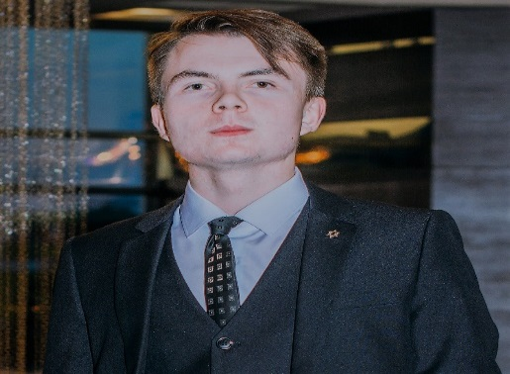

Залалетдинов Артур гр 3134

